Bước 1: Phân tích Use Case và xác định UI element

Actor : khách hàng đã mua sp
Hành động của khách hàng | UI element
chọn số sao từ 1-5 | Rating/ Star rating
Nhập tiêu đề đánh giá | Text field / input

Bước 2:
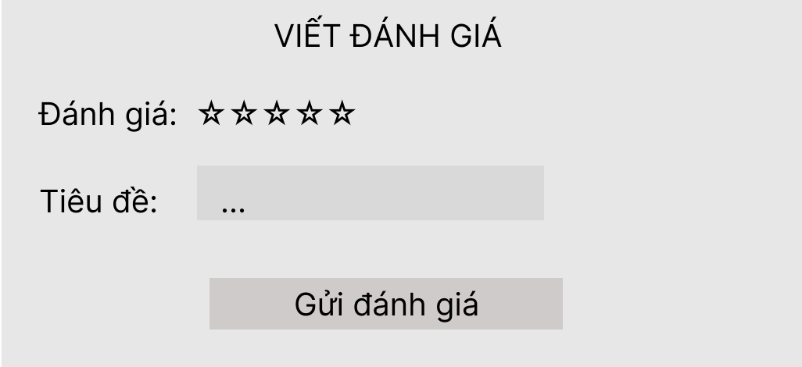

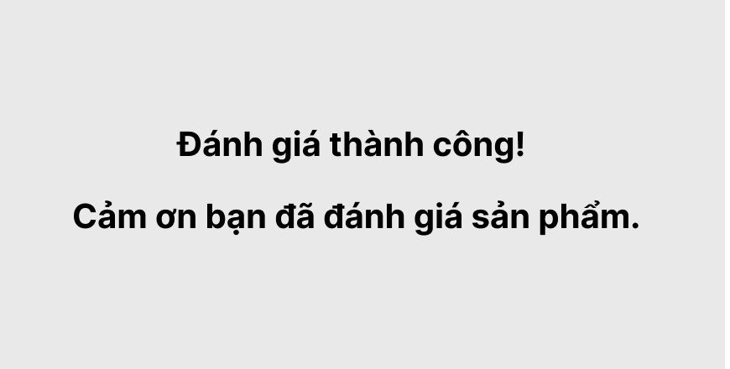

Bước 3:
Bad UX , vì nếu chỉ đóng form mà không có thông báo thì ng dùng không biết là đã đánh giá hay chưa . Hệ thống cần có phản hồi rõ ràng sau khi ng dùng thực hiện hành động.

